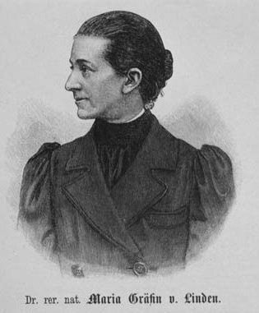
Maria Gräfin von Linden (1869–1936)
- war die erste Titularprofessorin an der Universität Bonn. Ihr Lebensweg ist exemplarisch für die Pionierinnen des Frauenstudiums, die sich ihr Recht auf eine akademische Ausbildung hart erkämpfen mussten.
- Sie wurde am 18. Juli 1869 auf Schloss Burgberg an der Schwäbischen Ostalb geboren.
- Im Jahr 1891 legte sie als erste Frau in Württemberg ihre Reifeprüfung ab; ein Jahr später nahm sie mit Sondergenehmigung des württembergischen Königs an der Universität Tübingen das Studium der Naturwissenschaften (u.a. Mathematik, Chemie, Physik, Mineralogie und Zoologie) auf.
- Im Jahr 1895 wurde ihr als erster Frau in Deutschland für ihre Dissertation über „Die Entwicklung der Zeichnung und der Sculptur der Gehäuseschnecken des Meeres“ der Titel „Scientiae Naturalis Doctor“ verliehen.
- 1899 wurde sie als erste Assistentin am Zoologischen Institut in Bonn eingestellt. Ihr Habilitationsgesuch wurde 1906 vom preußischen Kultusminister zurückgewiesen.
- 1910 wurde ihr als Leiterin der Parasitologischen Abteilung des hygienischen Instituts der Titel „Professor“ verliehen. Das Recht öffentlich zu lehren, die venia legendi, blieb ihr jedoch verweigert.
- Ihre Forschungsschwerpunkte waren neben der Bekämpfung und Erforschung von Parasiten bei Mensch und Tier die Bakteriologie und Chemotherapie bei Infektionskrankheiten insbesondere der Tuberkulose. Ihre Publikationsliste enthält mehr als einhundert Titel. Für ihre Leistungen wurde sie von der französischen Akademie der Wissenschaften zweimal mit dem Da-Gama-Machado-Preis ausgezeichnet.
- Im Oktober 1933 wurde sie im Alter von 64 Jahren auf Grund des Gesetzes „Zur Wiederherstellung des Berufsbeamtentums“ von den Nationalsozialisten zwangspensioniert. Sie verließ Bonn und zog nach Schaan im Fürstentum Liechtenstein, um ihre Krebsforschung im Privatlaboratorium fortzusetzen. Sie starb am 26. August 1936 an einer Lungenentzündung.

